Câu 14: [2D4-1.2-1] (ĐỀ THAM KHẢO BGD&ĐT NĂM 2018-2019) Điểm nào trong hình vẽ bên là điểm biểu diễn của số phức ?
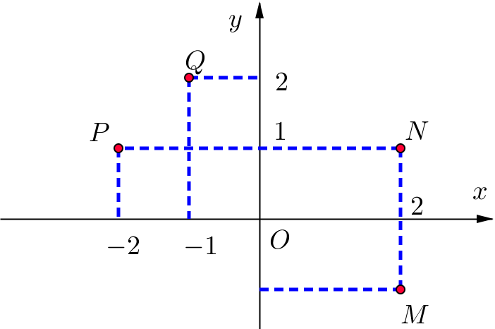
A. B. C. D.
Lời giải
Chọn D
Ta có điểm biểu diễn của số phức trên hệ trục tọa độ là điểm
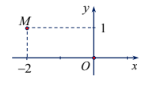
Câu 3. [2D4-1.2-1] (KTNL GV THPT LÝ THÁI TỔ NĂM 2018-2019) Điểm trong hình vẽ bên là điểm biểu diễn số phức?
A. . B. .
C. . D.
Lời giải
Chọn D.
Dựa vào hình vẽ ta thấy điểm biểu diễn số phức có phần thực bằng và phần ảo bằng . Vậy số phức .
Câu 15. [2D4-2.2-1] (KTNL GV THPT LÝ THÁI TỔ NĂM 2018-2019) Cho số phức . Số phức có phần ảo là:
A. . B. . C. . D. .
Lời giải

Chọn B
Ta có: .
Suy ra số phức có phần ảo là: .

Câu 46: [2D4-1.1-1] (KTNL GV BẮC GIANG NĂM 2018-2019) Mô đun của số phức là
A. . B. . C. . D.
Lời giải
Chọn D
Câu 2. [2D4-2.1-1] (KTNL GV THUẬN THÀNH 2 BẮC NINH NĂM 2018-2019) Cho số phức . Tìm số phức .
A. . B. . C. . D. .
Lời giải
Chọn A
Ta có
Khi đó:
Câu 24. [2D4-1.1-1] (KTNL GV THUẬN THÀNH 2 BẮC NINH NĂM 2018-2019) Phần ảo của số phức bằng
A. . B. . C. . D. .
Lời giải
Chọn C
Số phức có phần thực bằng , phần ảo bằng .
Câu 28. [2D4-1.2-1] (THPT YÊN PHONG SỐ 1 BẮC NINH NĂM 2018-2019 LẦN 01) Cho số phức . Điểm nào dưới đây là biểu diễn của số phức trên mặt phẳng toạ độ?
A. B. C. D.
Lời giải
Chọn A
Ta có: .
Vậy điểm biểu diễn số phức là điểm
Câu 11: [2D4-2.2-1] (CHUYÊN BẮC GIANG NĂM 2018-2019 LẦN 02) Cho số phức. Tìm tổng phần thực và phần ảo của số phức .
A. B. C. D.
Lời giải
Chọn B
Ta có
Vậy tổng phần thực và phần ảo của số phức là
Câu 1: [2D4-2.2-1] (CHUYÊN PHAN BỘI CHÂU NĂM 2018-2019) Cho hai số phức và . Tính môđun cùa ?
A. . B. . C. . D. .
Lời giải
Ta có .
Vậy .
Câu 5: [2D4-2.2-1] (CHUYÊN PHAN BỘI CHÂU NĂM 2018-2019) Cho hai số phức và . Tính mô đun của số phức
A. . B. . C. . D. .
Lời giải
Chọn. C.
Ta có . Do đó .
Câu 10: [2D4-4.1-1] (CHUYÊN PHAN BỘI CHÂU NĂM 2018-2019) Gọi là hai nghiệm của phương trình . Tính giá trị biểu thức
A. B. C. D.
Lời giải
; .
Câu 33: [2D4-2.2-1] (CHUYÊN PHAN BỘI CHÂU NĂM 2018-2019) Cho số phức thỏa mãn . Tính
A. B. C. D.
Lời giải
Ta có
Vậy .
Câu 21: [2D4-4.1-1] (ĐỀ THI THỬ VTED 02 NĂM HỌC 2018 - 2019) Kí hiệu , là hai nghiệm phức của phương trình . Giá trị của bằng
A. . B. . C. . D. .
Lời giải
Ta có: .
Câu 14: [2D4-1.3-1] (ĐỀ THI THỬ VTED 03 NĂM HỌC 2018 - 2019) Số phức là số thuần ảo khi và chỉ khi
A. B. C. D.
Lời giải
Chọn A
Câu 18: [2D4-1.2-1] (ĐỀ THI THỬ VTED 03 NĂM HỌC 2018 - 2019) Số phức , có điểm biểu diễn như hình vẽ bên. Tìm .
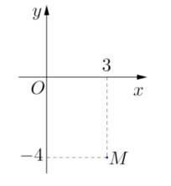
A. B. C. D.
Lời giải
Chọn B
Dựa vào hình vẽ ta có điểm
Câu 3: [2D4-2.2-1] (CHUYÊN KHTN LẦN 2 NĂM 2018-2019) Cho số phức khác . Khẳng định nào sau đây là sai?
A. là số thuần ảo. B. là số thực. C. là số thực. D. là số ảo.
Lời giải
Đặt .
chỉ là số thuần ảo
.
Câu 3. [2D4-1.2-1] (CHUYÊN LAM SƠN THANH HÓA LẦN 2 NĂM 2018-2019) Điểm trong hình vẽ bên biểu diễn số phức . Chọn kết luận đúng về số phức .
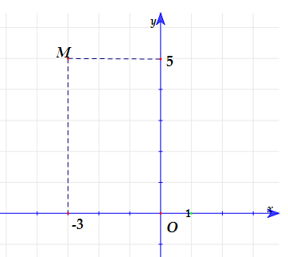
A. . B. . C. . D. .
Lời giải
Tọa độ điểm .
Câu 7. [2D4-2.1-1] (CHUYÊN LAM SƠN THANH HÓA LẦN 2 NĂM 2018-2019) Cho hai số phức và . Số phức là số phức nào sau đây?
A. . B. . C. . D. .
Lời giải
Ta có .
Câu 5: [2D4-1.3-1] (CHUYÊN LÊ HỒNG PHONG NAM ĐỊNH LẦN 1 NĂM 2018-2019) Số phức liên hợp của số phức là
A. . B. . C. . D. .
Lời giải
Số phức liên hợp của số phức , là số phức . Do đó số phức liên hợp của số phức là .
Câu 6: [2D4-1.3-1] (CHUYÊN LÊ QUÝ ĐÔN ĐIỆN BIÊN LẦN 3 NĂM 2018-2019) Cho số phức . Số phức liên hợp của số phức là:
A. . B. . C. . D. .
Lời giải
Số phức liên hợp của số phức là .
Câu 9. [2D4-1.2-1] (CHUYÊN NGUYỄN TẤT THÀNH YÊN BÁI LẦN 01 NĂM 2018-2019) Điểm trong hình vẽ bên là điểm biểu diễn số phức . Tìm phần thực và phần ảo của số phức .
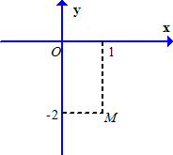
A. Phần thực là và phần ảo là . B. Phần thực là và phần ảo là .
C. Phần thực là và phần ảo là . D. Phần thực là và phần ảo là .
Lời giải
Điểm biểu diễn số phức . Có phần thực là và phần ảo là .
Câu 22. [2D4-1.1-1] (CHUYÊN NGUYỄN TẤT THÀNH YÊN BÁI LẦN 01 NĂM 2018-2019) Số phức liên hợp của là
A. . B. . C. . D. .
Lời giải
Số phức liên hợp của là .
Câu 41: [2D4-1.2-1] (CHUYÊN NGUYỄN TRÃI HẢI DƯƠNG NĂM 2018-2019 LẦN 01) Cho số phức . Biểu diễn số phức là điểm:
A. . B. . C. . D. .
Lời giải
Ta có: .
Do đó, điểm biểu diễn số phức là điểm .

